Отношение к позиции автора по проблеме исходного текста
Обоснование – это доказательство, аргументация.
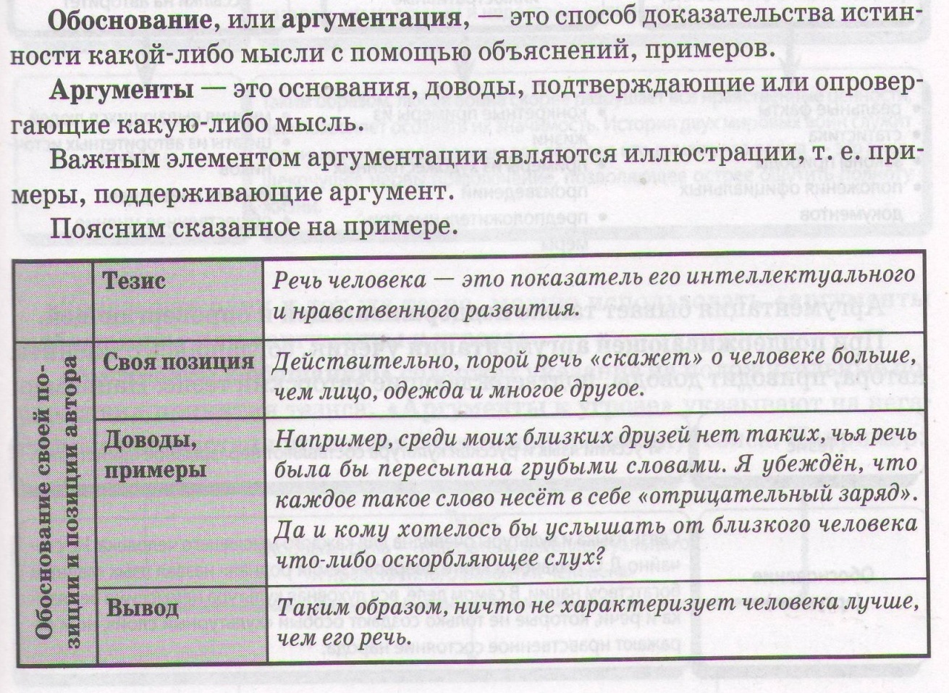
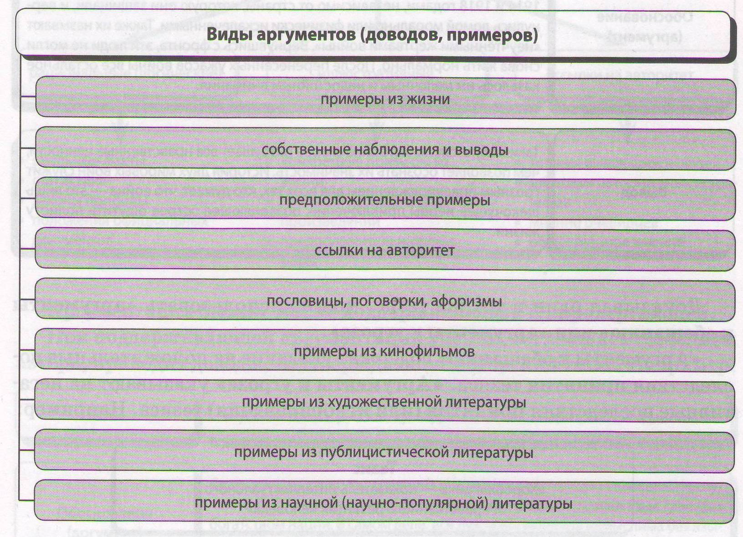

См. следующую страницу
Структура написания отношения к позиции автора.
1.Я согласен с автором.
2.И считаю, что…
3.Обоснование, суждение.

ОБОСНОВАНИЕМ может быть:
- сложноподчинённое предложение (ПОТОМУ ЧТО);
- теоретическое умозаключение на основе анализа исходного текста;
- пример из истории;
- предположительный пример (рассуждение учащегося о том, что бы было, если бы не…);
- пример из личного опыта (самый уязвимый при оценивании экспертами; нежелательный для использования);
- пример из художественной литературы;
- пример из научной, публицистической литературы.

ВЫВОД
Если вы привели пример, то целесообразно в конце сочинения сделать вывод, соотнеся его с поставленной проблемой.

Материал подготовлен по книге
Сенина Н.А., Нарушевич А.Г. Русский язык. Сочинение на ЕГЭ. Курс интенсивной подготовки: учебное пособие. – Ростов-на-Дону: Легион, 2019.

